**CHCI ZPRACOVAT DANĚ – mám potvrzení o DARU, jedná se i o dárcovství krve**

V daňových dokumentech, Žádosti o roční zúčtování vytvořím žádost/Nový záznam



Vyberu zdaňovací období 2024 a potvrdím další krok

Zkontroluji osobní údaje a potvrdím další krok

Vyberu vhodnou variantu, v tomto případě Žádám provedení ročního zúčtování záloh na daň a daňového zvýhodnění a potvrdím další krok

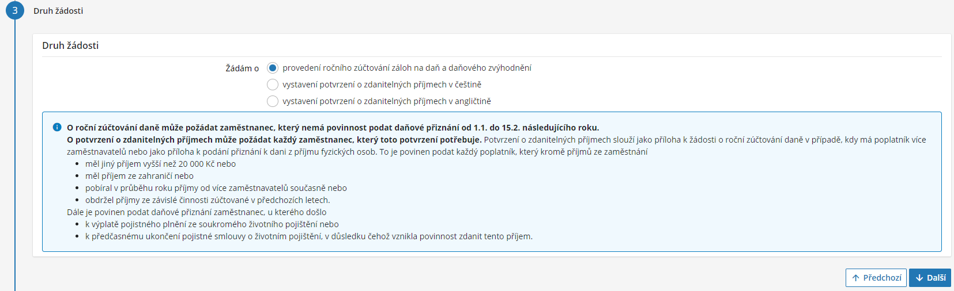

Odpracoval jsem celý rok 2024 a nemám příjem od jiných zaměstnavatelů, potvrdím další krok

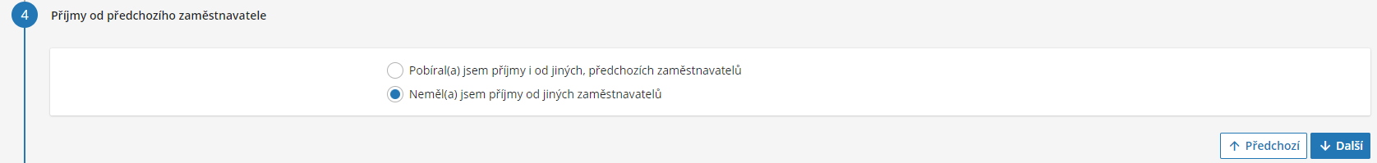

Nemám zastavenou exekuci, neuplatňuji slevu na manžela(ku), nic nezaškrtávám, potvrdím další krok

Uplatňuji dar za rok 2024 - vyplním darovanou částku a nahraji nascanovaný dokument, který mě opravňuje dar uplatnit a potvrdím další krok

Neuplatňuji dodatečné slevy a potvrdím další krok

Potvrdím s prohlášením a další krok

Potvrdím odeslání žádosti.

